Индивидуальный проект

Этап 3. Отчет

Мухин Тимофей Владимирович

Содержание

# 1 Цель работы

Добавить к сайту достижения.

Список достижений.  
 Добавить информацию о навыках (Skills).  
 Добавить информацию об опыте (Experience).  
 Добавить информацию о достижениях (Accomplishments).  
Сделать пост по прошедшей неделе.  
Добавить пост на тему по выбору:  
 Легковесные языки разметки.  
 Языки разметки. LaTeX.  
 Язык разметки Markdown.

# 2 Выполнение проекта

1. Добавляем информацию о навыках

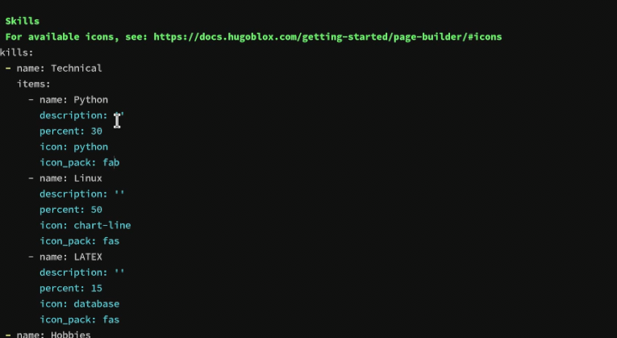

1. Добавляем информацию об опыте

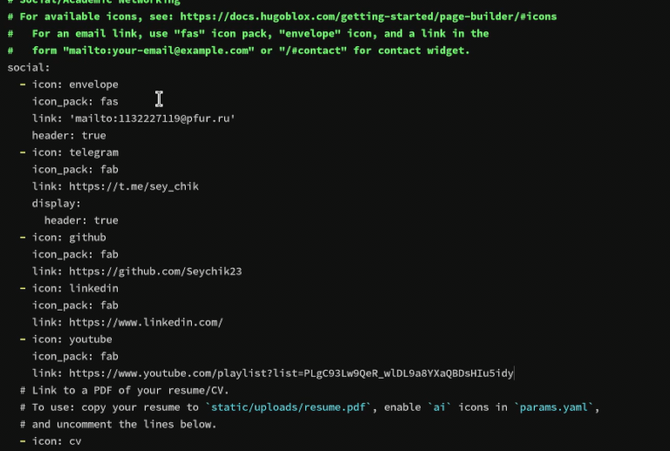

1. Создаем пост на тему легковесные языки разметки

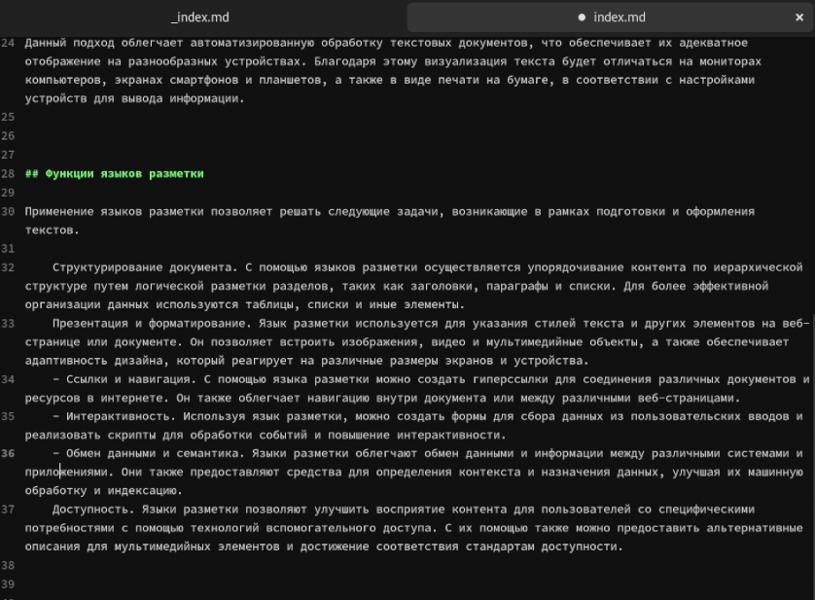

1. Создаем пост по прошедшей неделе

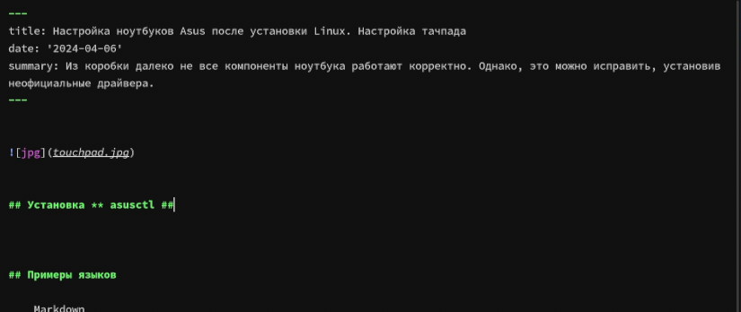

1. Генерируем сайт через hugo и делаем коммит

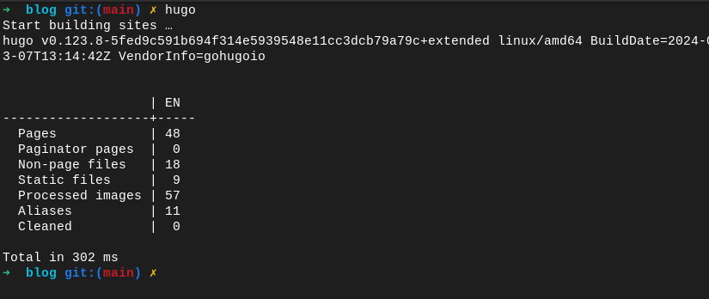

# 3 Выводы

В ходе выполнения этапа 3 была добавлена информация о навыках, а также опубликованы новые посты.